بَــدر شٌـاكِـر الســيّـاب

ولِد في عآم 1926 في قرية ( جيكور ) على ضِفآفْ الفرآت , قرب مَدينة البَصرة جنوب العِرآق .
تخرج من دار المعلمين في بغداد في منتصف الاربعينيات ..
دخل السياب معترك الحياة السياسيه وعانى منها الكثير الكثير , فقد دخل السجن عدة مرات وطرد ممن الوضيفة ونفي خارج البلاد .
صدرت مجموعته الأولى (أزهار ذابله ) عآم 1947 في القاهره .
وكان قد كتب في منفاه أجمل قصائده ومناجاته الشعريه ( غريب على الخليج ) , واضهرت هذه المرحله شعره وتميزه ليتبلور فيها وتكتمل اداته ويكتب ذروة نصه الشعري الذي صار يتميز به بعد رحيله .
وشكلت السنوات الاخيره ( 1960 _ 1964 ) مأساة السياب الصحيه والاجتماعيه حتى مات بمرض السل
في يوم 24\12\1964 في المستشفى الامريكي بالكويت .
أسس السياب لحظارتنا العربيه شعرا وقصائدا لا مآضي لها في الشعر الغربي المعاصر , فقد امتاز شعره بالمناجاة الغنائيه العميقه والصورة البارعه التي تمتزج فيها للغه بالرؤيه وبالإيقاع وبمدى شعري ممتد بين روعة الأداء وعمق الدلالة .
صدرت له العديد من المجموعات الشعريه منها :
أزهار و أساطير – المعبد الغريق – منزل الأفنان – أنشودة المطر – شناشيل ابنة الجبلي – و سفر ايوب .
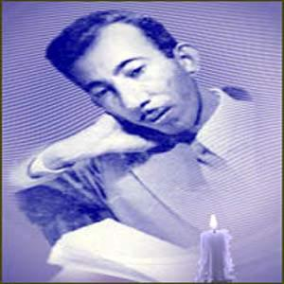

عمل الطآلب : كمال خالد كامل
الصف الحآدي عشر \ علمي
مقدم إلى : أ . سـامي .

